Vocabulaire
Andrée Otte

L’habitat

Sur quel continent trouveras-tu ces habitations ?
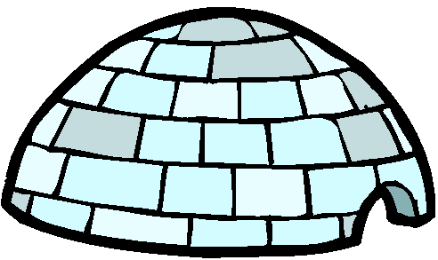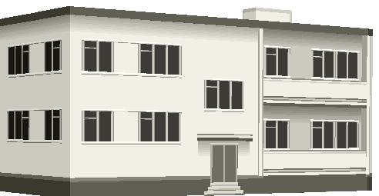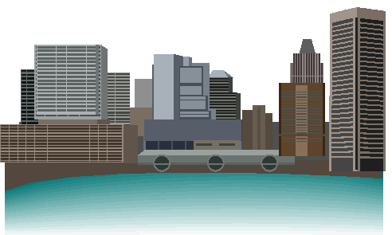

Où pourrais-tu admirer ces édifices religieux ?
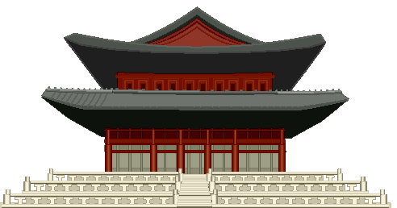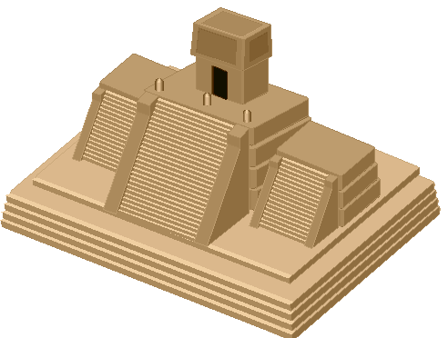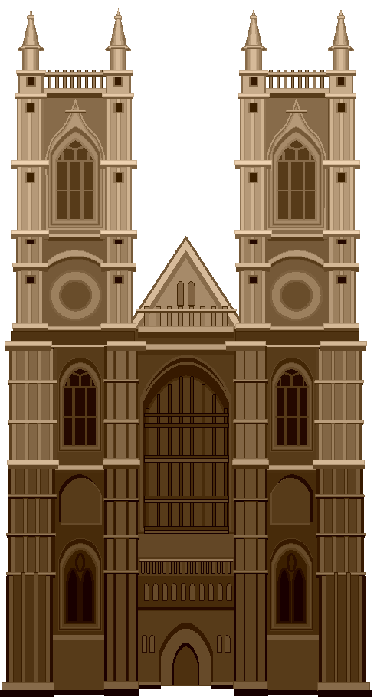

L’habitat des hommes et des animaux

Classe les mots suivants dans le tableau adéquat :

L’écurie – un palais – un gîte – la niche – le poulailler – un pavillon – le chalet – un bungalow – une maison – une ferme – la tanière –
le logis – le nid – le clapier – le building – la villa – un terrier – l’étable – la caravane – une porcherie – le nichoir – l’aquarium –
le château – une cabane – un mobil home – le refuge

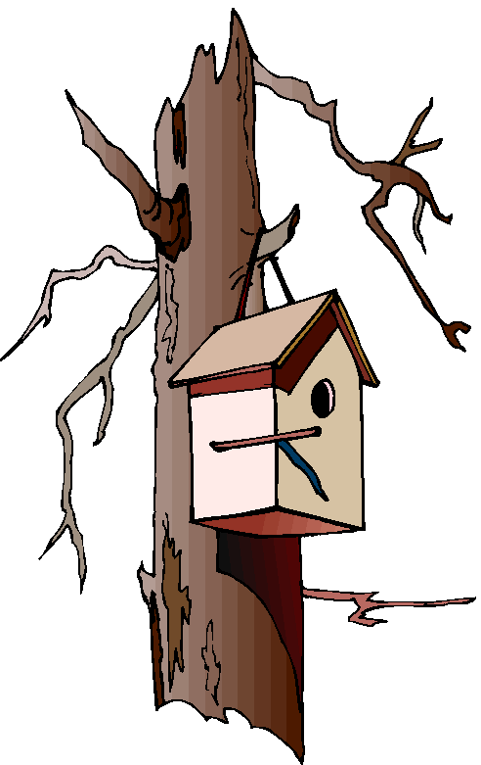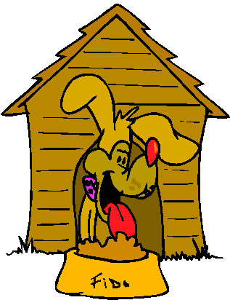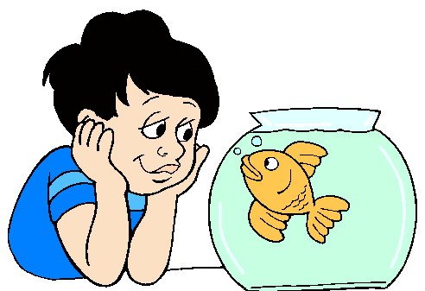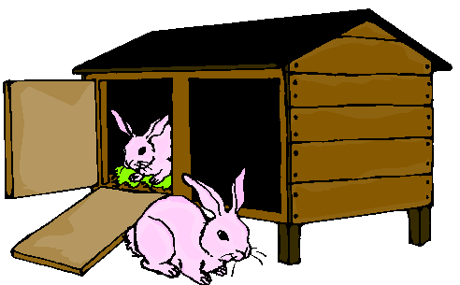

Des hommes y habitent

Des animaux s’y abritent

Comment s’appelle ces habitations ?

Gratte-ciel – chaumière – tente - paillote
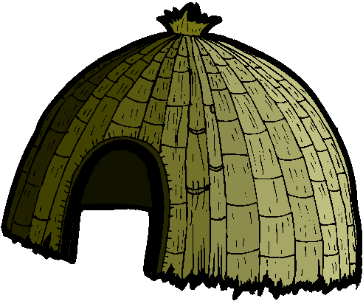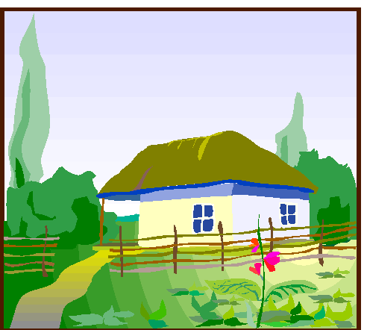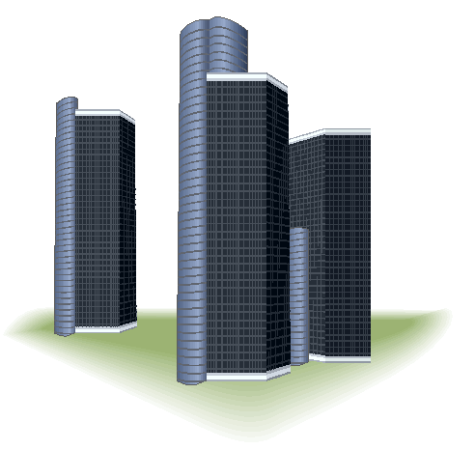

Relie les salles aux lieux encadrés

Un appartement une école l’hôpital l’aéroport un cabinet dentaire

Le cinéma le tribunal

Une salle d’attente une salle à manger une salle d’audience

Une salle d’opération une salle d’embarquement une salle des professeurs

Une salle de projection
Vocabulaire
Andrée Otte

L’habitat

Sur quel continent trouveras-tu ces habitations ?
Afrique Alaska (Amérique) Amérique – Europe – Australie Amérique – Europe – Asie - Australie

Où pourrais-tu admirer ces édifices religieux ?

Russie Asie Amérique centrale Europe
L’habitat des hommes et des animaux

Classe les mots suivants dans le tableau adéquat :

L’écurie – un palais – un gîte – la niche – le poulailler – un pavillon – le chalet – un bungalow – une maison – une ferme – la tanière –
le logis – le nid – le clapier – le building – la villa – un terrier – l’étable – la caravane – une porcherie – le nichoir – l’aquarium –
le château – une cabane – un mobil home – le refuge

Des hommes y habitent

2 3 6 7 8 9 10 12 15 16 19 23 24 25 26

Des animaux s’y abritent

1 4 5 11 13 14 17 18 20 21 22

Comment s’appelle ces habitations ?

Gratte-ciel – chaumière – tente - paillote
Paillote chaumière tente gratte-ciel

Relie les salles aux lieux encadrés

Un appartement une école l’hôpital l’aéroport un cabinet dentaire

Le cinéma le tribunal

Une salle d’attente=cabinet dentaire - une salle à manger=appartement - une salle d’audience=tribunal

Une salle d’opération=hôpital - une salle d’embarquement=aéroport - une salle des professeurs=école

Une salle de projection=cinéma

